ACTIVIDADES DE LA SEMANA (17 y 19 de Marzo)
PARA REALIZAR EN CASA.

CURSO: 6to A y 6to B.
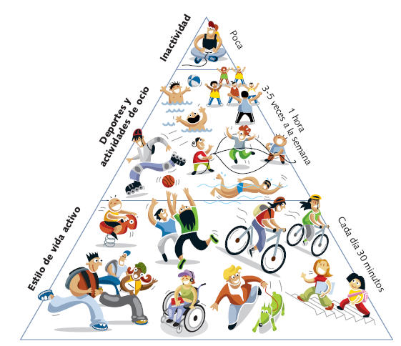

ESPACIO CURICULAR: Educación Física.

PROFESORA: Carolina Bevacqua.

DIRECCIÓN DE CORREO ELECTRÓNICO: caritobevacqua1985@gmail.com

PLAZO DE ENTREGA: lunes 23 de marzo.

FORMA Y CRITERIOS DE EVALUACIÓN:

Las actividades serán evaluadas según los criterios siguientes:
- Presentación en tiempo (respetar el plazo de entrega).
- Las consignas presentadas deberán estar completas y respetar el orden de presentación de las mismas.
- Prolijidad y coherencia en la escritura.
- Puede utilizarse cualquier formato de letra, color y tamaño.

ACTIVIDADES:

Temas:
- Preparación física y deportiva.
- Lesiones.

- Ingresa al siguiente link y observa el video: https://www.youtube.com/watch?v=2Bi6vgQ7s4I
- Comenta ¿Qué agregarías y que le quitarías al video? ¿Estas de acuerdo con todo lo que dice? Tu respuesta debe ser referida al contenido del mismo.
- Observa las diapositivas adjuntas a este trabajo. Según la clasificación de lesiones elegí alguna de ellas.
- Describí los pasos a seguir para su tratamiento profundizando lo que esta escrito en las diapositivas.
- Como conclusión elabora una respuesta reflexiva volcando tu opinión y analizando las dos temáticas trabajadas.

